Nama : Arnessa Rossy E
No. Abs : 04
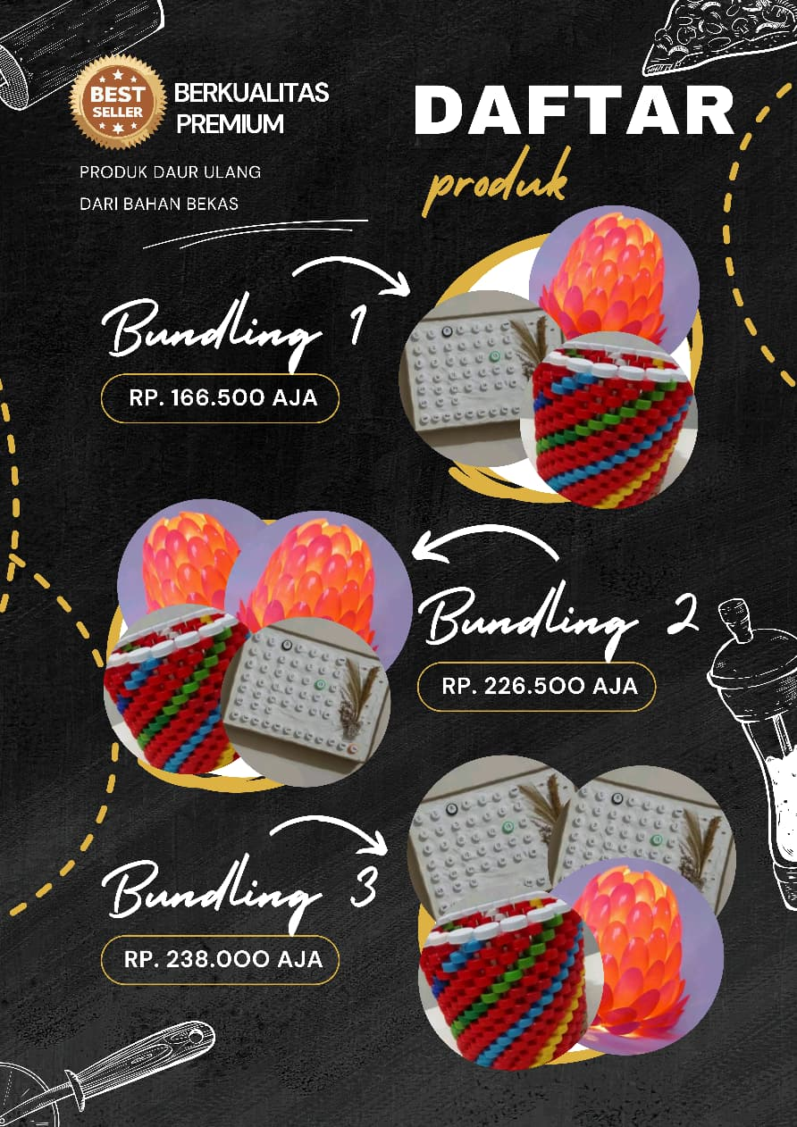
X = harga satuan kalender
Y = harga satuan lampu hias
Z = harga satuan tempat sampah

x + y + z = 166.500
x + 2y + z = 226.500
2x + y + z = 288.000

- Eliminasi per 1 dan 2.
- x+2y + z = 128.000
x+ y + z = 166.500
y = 60.000

- Subsitusi
X + y + z = 166.500
X + 60.000 + z = 166.500
X + y = 166.000 – 60.000
X + y + 106.500

- Subsitusi
2x + y + z = 238.000
2x + 60.000 + z = 238.000
2x + z = 238.000 – 60.000
2x + z =178.000

- Eliminasi persamaan 4 dan 5
- 2x + z = 178.000
X + z = 106.000
X = 178.000 – 106.000
X = 71.500

- Z = 106.000 – 71.500
Z = 35.000

jadi, harga 1 lampu hias adalah Rp.60.000
harga 1 tempat sampah adalah Rp.70.500
harga 1 kalender adalah Rp.35.000

Nama : Lutfika Citra A
No. Abs : 21

Menentukan Harga Satuan Produk dengan SPLTV

Misal:
- = Harga satu lampu hias
- = Harga satu mug ecoprint
- = Harga satu kalender

Model SPLTV:
2x + y + z = 221.500 … (1)
x + 3y + 2z = 293.000 … (2)
3x + 2y + z = 311.500 … (3)

Menyelesaikan (1) dan (3)
2x + y + z = 221.500
3x + 2y + z = 311.500
--------------------------- —
-x - y = -90.000
90.000 = x + y … (4)

Menyelesaikan (1) dan (2)
2x + y + z = 221.500 |×2| 4x + 2y + 2z = 443.000
x + 3y + 2z = 293.000|×1| x + 3y + 2z = 293.000
--------------------------------------- –
3x - y = 150.000 … (5)

Substitusi Y ke Pers. (5)
3x - (90.000 - x) = 150.000
3x - 90.000 = x = 150.000
4x = 150.000+90.000
4x = 240.000
x = 240.000 : 4
x = 60.000

Substitusi X ke Pers. (4)
90.000 - 60.000 = y
90.000 - 60.000 = y
30.000 = y

Substitusi Z ke Pers. (1)
2x + y + z = 221.500
2 (60.000) + 30.000 + z = 221.500
120.000 - 30.000 + z = 221.500
z = 221.500 - 120.000 - 130.000
z = 71.500

Jadi, harga satu lampu hias adalah Rp 60.000
Jadi, harga satu mug ecoprint adalah Rp 30.000
Jadi, harga satu kalender adalah Rp 71.500

Nama : Resti Febriana P
No. Abs : 28

X = harga satuan lampu hias

Y = harga satuan tempat sampah
Z = harga satuan kalender

X + 2y + z = 200.500
3x + 2y + 2z = 391.000
3x + 2y + z = 320.500

- Eliminasi 1 dan 3
X + 2y + z = 200.500
3x + 2y + z = 320.500
- 2x = 120.000
X = 120.000 : 2
X = 60.000

- Eliminasi 2 dan 3
3x + 2y + 2z = 391.000
3x + 2y + z = 320.500
- Z = 70.500

- Subsitusi
x + 2y + z = 200.500
60.000 + 2y + 70.500 = 200.500
2y = 200.500 – 60.000 - 70.500
2y = 70.000
y = 70.000 : 2
y = 35.000

jadi, harga 1 lampu hias adalah Rp.60.000
harga 1 tempat sampah adalah Rp.70.500
harga 1 kalender adalah Rp.35.000

